Муниципальное общеобразовательное учреждение средняя общеобразовательная школа №48
муниципального образования городской округ Люберцы Московской области

Методическая разработка

Открытый урок
Тема урока: «Энн Хогарт «Мафин и паук»
Предмет: литературное чтение

2в класс
Учитель начальных классов:
Кучина Наталья Евгеньевна

Подготовила: Кучина Н.Е.

Проектирование учебного занятия на основании ПРП, УМК
по предмету «Литературное чтение» класс___2__
по теме «Энн Хогарт «Мафин и пук»

Цель урока:
Показать на примере главной мысли сказки Энн Хогарт «Мафин и паук», что сила дружбы и милосердия может совершить чудеса.
_____________________________
Задачи урока: Научить различать положительные и отрицательные качества на примере героев сказки Энн Хогарт «Мафин и паук»;
самостоятельно работать с учебником и выбирать нужный материал.
__________________________________
Планируемые результаты обучения:
Предметные: анализировать текст, отвечать на вопросы по содержанию, оценивать литературного героя произведения по его поступкам; формулировать несложные выводы; определять главную мысль

Метапредметные (П, К, Р):
П: с помощью учителя формулировать цель, формулировать выводы и проводить аналогии между сказкой и собственными наблюдениями, прогнозировать возможный ход событий, подбирать слова-определения для характеристики героев, понимать смысл незнакомых слов из контекста в процессе чтения и обсуждения;

К: формулировать суждения; соблюдать правила ведения диалога; признавать возможность существования разных точек зрения

Р: выявлять проблемы для решения в учебных и жизненных ситуациях; делать выбор и брать ответственное решение; проявлять открытость.

Личностные: признание индивидуальности каждого человека с опорой на свой собственный и читательский опыт, проявление сопереживания, уважения и доброжелательности с использованием языковых средств (духовно-нравственного воспитания).

Краткое учебное содержание (технологическая карта урока)

№ | Этап  урока | Деятельность ученика | Деятельность учителя | Формируемые УУД
1 | Мотивационный этап | - С парашютами  -Дети разобьются о землю.  -Книга учит как поступать в самых разных ситуациях. Читая книгу, мы учимся жить. | Учитель показывает слайд.  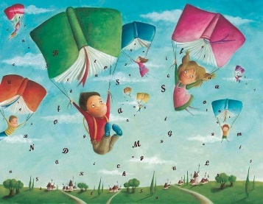  -Ребята, с чем сравнивает художник книги?  -Один неизвестный автор сказал: «Книги- они как парашюты. Не принесут Вам никакой пользы, пока закрыты».  -Что будет с детьми, если парашют не раскроется?  - Как книга помогает этим детям спокойно спуститься?
2 | Актуализация знаний. Целеполагание. | -Энн Хогарт  Жила в Англии. Ставила детские спектакли в кукольном театре.  -Это Энн Хогарт и ее помощники. Ее спектакли очень нравились и взрослым, и детям. Их показывали даже по телевидению.  Здесь спектакль записывают на пленку.  Раньше не было цветных фотографий. После этого Энн Хогарт решила написать книгу.  - До ВОВ  -1930 -1940 годы  -Это кукла героя сказки ослика Мафина.  -Запись на английском языке.  -Э.Хогарт из Англии  -В разделе «Литература зарубежных стран»  Отвечают:  -Очаг  «Он сунул голову в окно кухни, где в своём тёплом углу за очагом грелась попугаиха Поппи.»  -Пронзительно  «Поппи пронзительно крикнула и потянулась за своей шалью.»  -Свирепо  «— Всё равно никого не выпущу! — свирепо добавил ослик.»  -хижина  «Подбежав к хижине пингвина Перигрина, Мафин постучался.» | -Ребята, с каким автором мы познакомились на прошлом уроке?  Проверка дом. задания.  -Что Вы знаете об этой писательнице?  Ребята, посмотрите на на экран. Как Вы думаете, кто запечатлен на этой фотографии?  Почему фотография чёрно-белая? Кто находится на переднем плане?  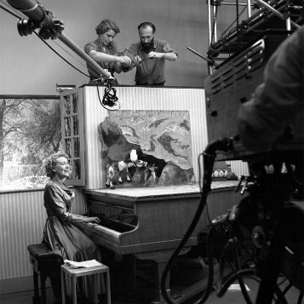  Если не было цветных фотографий, но уже были кино и телевидение, когда Энн Хогарт написала книжку о Мафине? До Великой Отечественной войны или после?  Какие это годы?  А на этой фотографии кто вместе с Энн Хогарт?  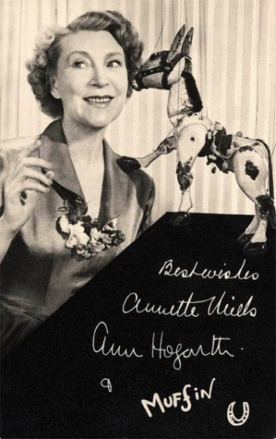  Как вы думаете, на каком языке эта надпись под фотографией?  Откуда родом писательница?  Ребята, в каком разделе находится сказка? | Познавательные:  -с помощью учителя сформулировать цель,  Познавательные УУД:  - выделять существенную информацию из речи.  - извлекать информацию из фотографий.  таблиц.  -понимать смысл незнакомых  слов из контекста в процессе  чтения и обсуждения;  -подбирать синонимы и антонимы к словам из текста;
 | Актуализация знаний. Целеполагание. |  | Сегодня мы продолжим работу со сказкой Э. Хогарт «Мафин и паук». Будем учиться отвечать на вопросы и делать выводы. Задумаемся, чему же учит сказка, почему в 2 классе предложили просчитать именно эту сказку. | Коммуникативные:  -слушать собеседника  -воспринимать и формулировать суждения
3 | Изучение нового материала |  | Ребята, встретились ли Вам при чтении неизвестные слова?  Зачитываем предложение с неизвестным словом.  (Задаем наводящие вопросы:  Что делала попугаиха?  Что обозначает предлог «за»?  Если это предмет стоит в углу и может греть, то что это может быть такое?  Батарея, Камин)  Зачитываем предложение. (Задаем наводящие вопросы:  Что сделала Поппи?  Как она крикнула? Громко, визгливо)  Что произошло ранее? (все испугались и пытались убежать из сарая)  Ослик никого не выпускает, как он это делает? По-доброму?  (Свирепо, освирепеть-сурово, очень строго)    Хижина- деревянный дом  Если дети затрудняются назвать неизвестные слова, что часто бывает при домашнем чтении, учителю необходимо самому задать вопросы о значении этих слов. | Регулятивные:  - самостоятельно организовывать свое рабочее место;  – менять позиции слушателя, читателя, зрителя в зависимости от учебной задачи.  предъявленной информацией;  - настраивать себя на продуктивную работу;  соответствии с целью выполнения заданий;  - планировать учебное сотрудничество с учителем и одноклассниками  сверстниками.  2. Создание проблемной ситуации,  целеполагание  Познаватель
 |  | Отвечают:  Случайно, в огороде.  «Однажды Мафин пошёл на огород поглядеть свои овощные грядки. За парниковой рамой с огурцами он вдруг наткнулся на огромного паука с большими грустными глазами. Мафин и не подозревал, что на свете бывают подобные чудовища.»  Рассказывают случаи из жизни)  «Ослик очень испугался, когда его увидел и хотел убежать. Но у него было доброе сердце, и, увидев грустные глаза паука, ослик не смог просто уйти. Ему стало очень жаль паука. Он решил узнать, что же случилось. Так и завязался разговор.»  Мафин-смелый, отзывчивый, внимательный, участливый.  У паука нет друзей, все боятся его.  Рассказывают свои случаи.  Мафин решает познакомить своих друзей с пауком. Для этого он собирает собрание.  Щенок Питер, и попугаиха Поппи, тюлениха Сэлли, страус Освальд, и червячок Вилли, кенгуру Кэтти, овечка Луиза, мистер пингвин Перигрином.  Да. Щенок игривый, попугаиха любит тепло, тюлениха любит купаться, червячок и страус неразлучные друзья, кенгуру проводит свободное время за вязанием., а овечка обожает цветы и всегда угождает Мафину. Пингвин очень важный и любит, чтобы его уговаривали.  - Жирафу Грейс.  -Она неуклюжая, проломила головой крышу. Она очень высокая, и возможно дружба паука и жирафа будет трудной.  -Мафин побоялся обидеть подругу.  -Мафину было важно, чтобы все друзья присутствовали на собрание.  Отвечают.  Отвечают.  «— Выслушайте меня внимательно, — громко и отчётливо начал он. — Вы сейчас познакомитесь с моим новым другом. Это огромный паучище… Что с вами? По местам! — крикнул он, потому что друзья в ужасе вскочили и бросились к выходу. — Всё равно никого не выпущу! — свирепо добавил ослик.»  Рассказ Мафина, всем стало жалко паука.  Страшный паук превратился в прекрасную фею, а в саду стали вырастать самые красивые цветы и самые сочные плоды.  Паук навсегда остался бы заколдованным и одиноким. | -Скажите, как  произошло знакомство Мафина с пауком? Зачитайте этот отрывок.  -Ребята, а Вы видели когда-нибудь крупного паука, возможно ядовитого?  -Испугались?  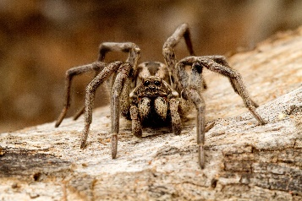  Скажите, а Мафин испугался? Убежал? Докажите. Зачитайте этот отрывок.  Из этого какой вывод сможем сделать о Мафине? Какой он?  О чём печалился и горевал паук?  Ребята, кто-то из Вас когда-нибудь был на месте главного героя?  Ты хотел познакомиться с новыми друзьями, но все боялись с тобой заводить знакомство? (Если ребенок ассоциирует себя с пауком, можно задать вопрос о его душевном состоянии, об одиночестве;  если не находят параллели, то даем задуматься о таких детях, представляя их близкими друзьями учащихся) | Познавательные:  – подбирать слова-определения для характеристики героев;  -с помощью учителя формулировать цель, формулировать выводы и проводить аналогии между сказкой и собственными наблюдениями;  -прогнозировать возможный ход событий.
 |  |  | Как поступает Мафин?  А если бы вы были на месте Мафина, решились поступить бы так же? | Коммуникативные:  -Выявлять проблемы для решения в учебных и жизненных ситуациях;  -делать выбор и брать ответственное решение; проявлять открытость.
 |  |  | Ребята, кто пришел на собрание?  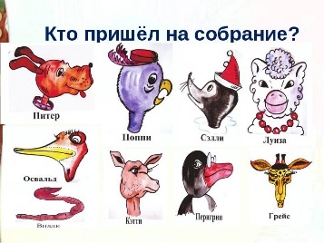  Скажите, а писательница Энн Хогарт знакомит нас с характерами своих героев-животных? Найдите это в тексте.  Ребята, а кого последнего позвал Мафин?  Почему наш ослик засомневался?  Почему же он её позвал?  Зачем Мафин обустраивал кресло для Перигрина? Что было бы, если Мафин не постарался?  Ребята, а Вам бы хотелось иметь такого друга, как Мафин, который, позвав в гости будет стараться вовсю, чтобы Вам было удобно и комфортно?  Наши герои-животные совсем разные, как люди?  Как Вы думаете, а они больше похожи на взрослых или детей?  Какие признаки, что это все-таки дети? (можно зачитать отрывок как друзья заходят в сарай и как наперебой здороваются с пауком)  Как восприняли друзья новость о пауке? Зачитайте отрывок.  Что заставило их поменять свое мнение?  Какое чудо произошло?  А что было бы, если бы Мафин испугался и убежал? | Регулятивные:  – самостоятельно работать с учебником  – выполнять учебные действия в устной речи и оценивать их;  – менять позиции слушателя, читателя, зрителя в зависимости от учебной задачи.
4 | Творческий  Этап. | «И стоило какому-нибудь пауку забрести в сад, как все приветливо бежали ему навстречу. Ведь мало ли кто мог скрываться под уродливой внешностью!»  - Да, паук встретил Мафина и благодаря его смелости и отзывчивости, он нашёл новых друзей, произошло чудо, паук превратился в фею и стал свободным.  Хорошо. Он не потерял своих друзей и помог пауку.  Жизнь героев изменилась, их сад полон вкусных фруктов, а цветы распускаются раньше, чем в других садах.  Смелость, сочувствие, отзывчивость, внимание к друзьям, взаимопомощь.  Проверяют:  Доброта и сочувствие могут сотворить чудеса.  Нельзя судить о человеке из-за его внешности.  В плохом настроении.  Друзья отвернутся от меня и не будут играть со мной.  Доброта и сочувствие могут мне помочь. Из злого и страшного паука я превращусь обычного доброжелательного ребенка(фею).  Да  На месте паука может оказаться любой.  Отвечают. | Какой урок получили герои сказки? Есть ли этот вывод в тексте?  Ребята, каждое произведение, которое мы читаем чему-нибудь, нас учит.  Давайте посмотрим на главных героев и на ситуации, в которые они попадают, чтобы понять главную мысль  Давайте посмотрим на паука, хорошо ли закончилась эта история для него?  А как история закончилась для Мафина?  Что же стало с остальными героями? Изменилась ли их жизнь? Стала лучше? Хуже?  Если жизнь всех героев стала лучше, то какие поступки должны для нас быть примером?  Ребята, давайте сформулируем главную мысль сказки.  Благодаря чему произошло чудо? Запишите в тетради по лит. чтению.  А теперь давайте проверим: | Познавательные:  -установить причинно-следственную связь в ситуации  -с помощью учителя сформулировать главную мысль  -прогнозировать возможное развитие событий  Коммуникативные:  -Выявлять проблемы для решения в учебных и жизненных ситуациях;  -делать выбор и брать ответственное решение; проявлять открытость.
5 | Самооценка и самоконтроль
6. | Рефлексия учебной деятельности. |  | Теперь я предлагаю каждому из Вас подумать, а смог ли Я оказаться на месте паука?  Представьте, что Вас дома мучает брат, он бьет Вас или издевается над Вами.  В каком настроении вы придете в школу?  Если Вы будете злым, будут ваши друзья с Вами играть и дружить?  Вам и так плохо и больно, а друзья от Вас отвернулись?  Какое чудо может Вам помочь?  Возможно тоже чудо, что в сказке «Мафин и паук»?  Должны мы все стараться, и быть отзывчивыми, как Мафин и его друзья?  Почему?  Ребята, наш урок закончен, скажите,  что сегодня на уроке было самое интересное?  …что удивило?  …что захотелось?  Д/з Подобрать пословицы к главной мысли произведения. | Регулятивные:  – выполнять учебные действия в устной речи и оценивать их;  – менять позиции слушателя, читателя, зрителя в зависимости от учебной задачи

Формы организации учебной деятельности.
1 этап: ______фронтальная.
2этап: __фронтальная, эвристическая беседа.
3этап: ______фронтальная, индивидуальная.
Учебные задания для разных этапов учебного занятия

1этап. _Рассказ о писателе, работа с фотографиями, обогащение словарного запаса.
2 этап. ___Нахождение в тексте отрывка, который поможет ответить на вопрос, вопросы после прочтения.
3этап. __ «Корзина идей», вопросы для рефлексии

Диагностические материалы для оценивания результатов обучения

Предметных: _____ https://infourok.ru/test-po-literaturnomu-chteniyu-mafin-i-pauk-e-hogart-2-klass-5230064.html

Мета предметных: Вспомни и запиши хотя бы одну сказку с похожим содержанием и главной мыслью.
Личностных: ______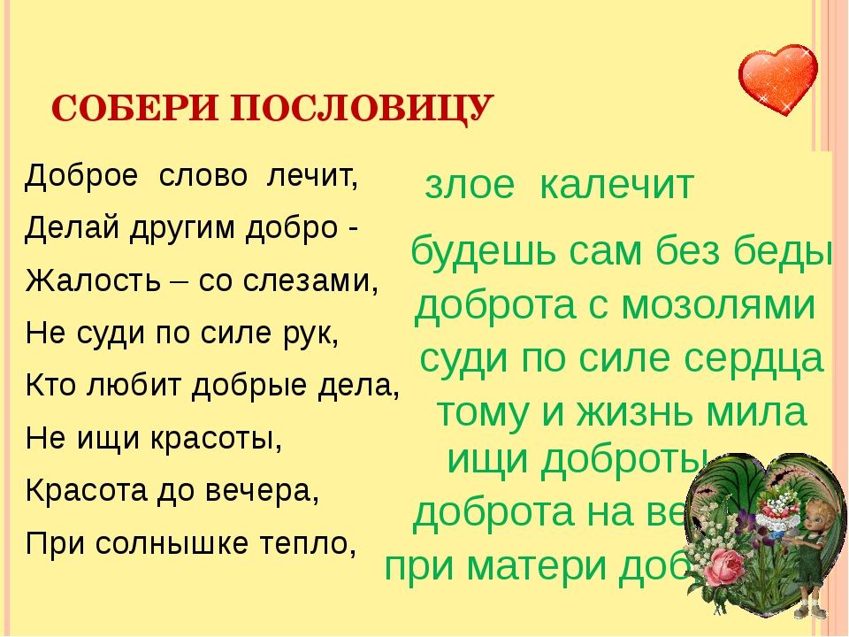_______________________________

https://rustxt.ru/antiplagiat/report?id=fb5f8a2426585b86987e3925c4081769

Данный урок литературному чтению является уроком №101 в системе уроков по разделу «Литература зарубежных стран».
Цели урока: воспитательные- показать на примере главной мысли сказки Энни Хогарт «Мафин и паук», что сила дружбы и милосердия может совершить чудеса.
В данном классе я поставила следующие задачи: научить различать положительные и отрицательные качества на примере героев сказки Энни Хогарт «Мафин и паук»; самостоятельно работать с учебником и выбирать нужный материал.
Задачи направлены на формирование УУД
В результате проведенного урока я предполагала получить следующие результаты:
Предметные: анализировать текст, отвечать на вопросы по содержанию, оценивать литературного героя произведения по его поступкам; формулировать несложные выводы; определять главную мысль
Метапредметные (П, К, Р): П: с помощью учителя формулировать цель, формулировать выводы и проводить аналогии между сказкой и собственными наблюдениями, прогнозировать возможный ход событий, подбирать слова-определения для характеристики героев, понимать смысл незнакомых слов из контекста в процессе чтения и обсуждения; К: формулировать суждения; соблюдать правила ведения диалога; признавать возможность существования разных точек зрения
Р: выявлять проблемы для решения в учебных и жизненных ситуациях; делать выбор и брать ответственное решение; проявлять открытость.
Личностные: признание индивидуальности каждого человека с опорой на свой собственный и читательский опыт, проявление сопереживания, уважения и доброжелательности с использованием языковых средств (духовно-нравственного воспитания).

Это комбинированный урок.
Он включал в себя 5 этапов: мотивационный, актуализация знаний и целеполагание, изучение нового материала, творческий этап, рефлексия учебной деятельности.
При проведении урока я использовала современные образовательные технологии в соответствии с требованиями ФГОС: технологию проблемного обучения (на всех этапах урока), ИКТ технологию (на 1 и 2 этапах) и использовала их на следующих этапах урока.
Чтобы добиться цели урока, я использовала следующие стратегии: пред текстовые (предваряющие вопросы, рассечение вопроса), текстовой деятельности (чтение вслух с остановками), послетекстовые (отношения между вопросом и ответом, вопросы к тексту учебника), соответствующие возрастным особенностям.
Материал урока оказался легким и интересным для учащихся.
В ходе урока была организована индивидуальная и фронтальная работа учащихся.
Наиболее эффективной оказался эвристической беседы.
Соотношение деятельности учитель-ученик соответствует реализации личностно ориентированного подхода в обучении: (применение диалоговых форм общения, создание проблемных ситуаций, осуществление обратной связи, объем и характер самостоятельной работы).
На уроке мною использовались следующие средства обучения: интерактивный дисплей, учебник литературного чтения 2 класса Ф.М. Климановой.
Темп урока медленный, исходя из возможностей класса.
Распределение времени было рациональное.
Мне удалось уложиться по времени.
Мне было легко вести урок. Учащиеся включались в работу активно.
Результаты урока совпадают с целью урока.
Я полагаю, что все научились определять главную мысль сказки, пришли к выводу, что что сила дружбы и милосердия может совершить чудеса.
( что подтверждают результаты самоконтроля и самооценки учащихся).
Домашнее задание имеет оптимальный объем, предоставление права выбора, доступность , поэтому (не) вызовет затруднения у учащихся.

